Prezados,

No período de matrícula existe no processo atual uma dúvida entre os alunos que solicitaram a transferência e os que simplesmente não iniciaram o processo. Essa dúvida causa incertezas nas estatísticas de matrícula que são utilizadas para decisões estratégicas do colégio. Por isso, solicitamos que seja adicionado o status “TEF” no filtro do cadastro do aluno (cadastro – dados acadêmico - aluno. Filtro Status). Esse status também deve ser considerado nos relatórios e de matrícula da seguinte forma:

Analítico

No relatório analítico os alunos que tiverem sido cadastrados como “**TEF**” no relatório a coluna Status de exibir **“Transf. Final”.**

O relatório deve contabilizar o **“TF”** no quadro deste relatório.

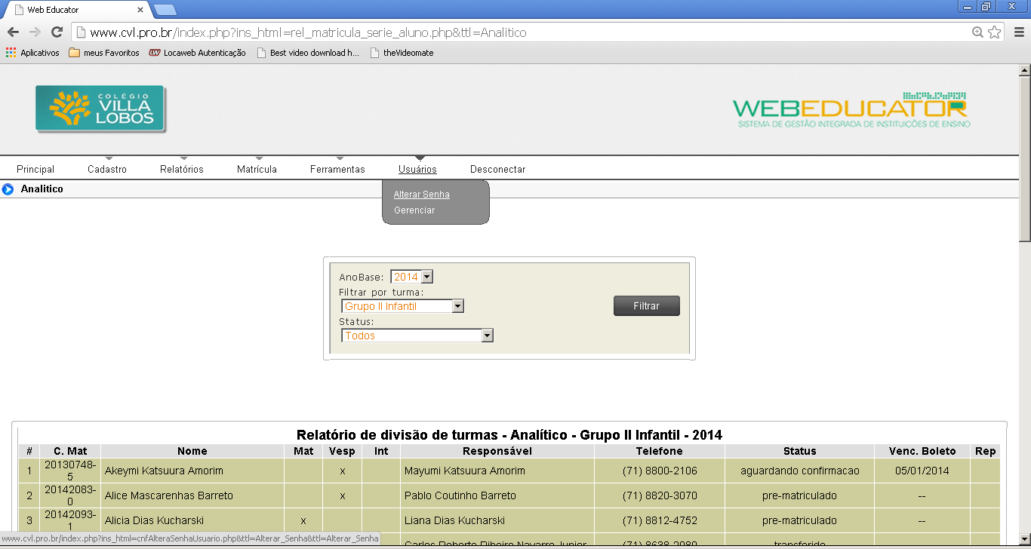

Sintético

Inserir a coluna **“Transf. Final”** no local indicado.

